[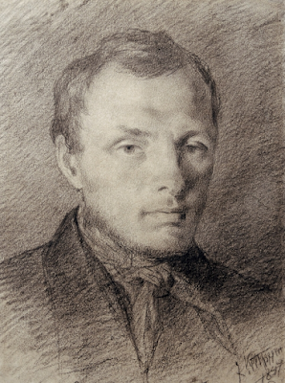](https://lh3.googleusercontent.com/-gm-5bM9BWz8/X-nNX4p-jDI/AAAAAAAAjWc/B0v8LAR2Q84aHZdsb5QYjWOYpKdh4xlJQCLcBGAsYHQ/image.png)

Κ. Trutovsky, Προσωπογραφία του Ντοστογιέφσκι. Σκίτσο. 1847.

Το ρομαντικό ποίημα του Ντοστογιέφσκι μου θύμισε πίνακες ζωγραφικής Ρώσων ζωγράφων με θέμα το Χειμώνα. Ας διαβάσουμε λοιπόν το ποίημα και ας δούμε τις ονειρεμένες εικόνες από τη χειμερινή Ρωσία στα τέλη του 19ου και στις αρχές του 20ού αιώνα...

[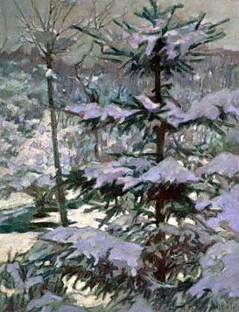](https://lh3.googleusercontent.com/-DUwmB0dhHNo/X-oYucF07VI/AAAAAAAAjWo/AFm8emy_ywQmtQNdLXXAgvL7WFV0dSbnwCLcBGAsYHQ/image.png)

Nikolaj Bogdanov Belsky, *Το πρωινό χιόνι.*Γύρω στα 1935.

[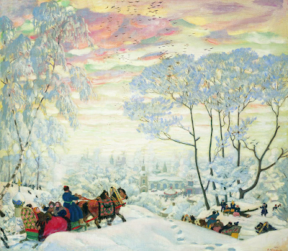](https://lh3.googleusercontent.com/-Tc0doHDPkcs/X-jtBxgu7II/AAAAAAAAjS0/JC2fF1QQIiIRatW-TeEIcOs2w1Y7xTb_QCLcBGAsYHQ/image.png)

Boris Kustodiev, *Χειμώνας,* 1916.

[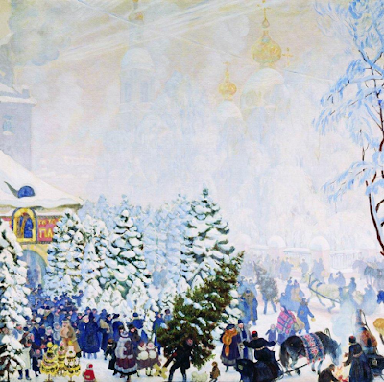](https://lh3.googleusercontent.com/-gptjI6LIs7o/X-juere373I/AAAAAAAAjTA/w6zDmXt9HEUYZhp0-NFAT07SXivkpoaDACLcBGAsYHQ/image.png)

Boris Kustodiev, *Παζάρι Χριστουγεννιάτικων δέντρων*, 1918.

*[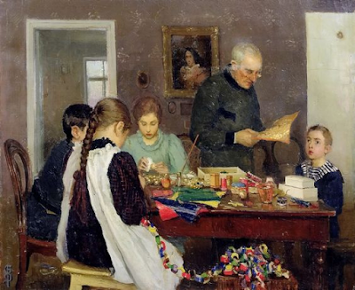](https://lh3.googleusercontent.com/-Gk4y3k-V-f0/X-mBdEMvT-I/AAAAAAAAjWE/Z8yLgwB7q308ujphJWhI-XcYNrI6u-rRACLcBGAsYHQ/image.png)*

S. Dosekin, *Προετοιμασία για τα Χριστούγεννα,*1896.

Των Χριστουγέννων την παραμονή

ο Θεός έστειλε έναν μικρούλη άγγελο στη γη:

«Σ' ελατοδάσος σαν βρεθείς»,

είπε χαμογελώντας,

«κόψε ένα έλατο και στο πιο μικρό γλυκό

μικρό παιδί πάνω στη Γη,

στο πιο ευαίσθητο και τρυφερό

να το χαρίσεις, από Εμένα ενθύμιο».

[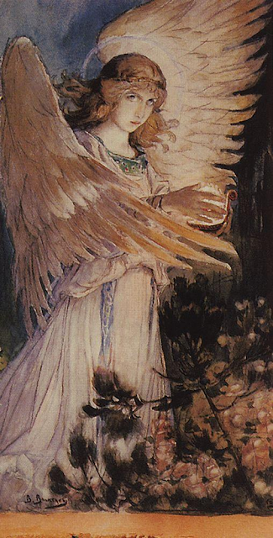](https://lh3.googleusercontent.com/-vaOWKJfRlbk/X-j0NNsWo3I/AAAAAAAAjTM/_VG4lkoQ9Vwj_MFLwNK5Oykfo2QIT6pjgCLcBGAsYHQ/image.png)

Viktor Vasnetsov, *Άγγελος με λάμπα,* 1885-1896.

[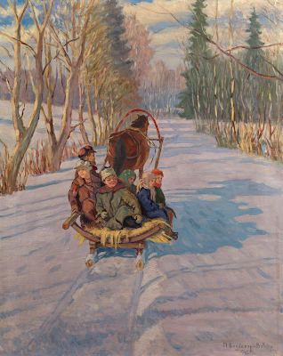](https://lh3.googleusercontent.com/-vlIQBIG8dDY/X-kFPeyytnI/AAAAAAAAjUU/yW5KMiZnJnQ3LNRi08VXaIeNi3_QlN6PACLcBGAsYHQ/image.png)

Nikolaj Bogdanov Belsky, *Παιδιά σε έλκηθρο,* 1941.

Στενοχωρήθηκε ο μικρούλης άγγελος:

«Σε ποιον να το δώσω;

Πώς θα καταλάβω ποιο απ' τα παιδάκια

έχει την ευλογία του Θεού;»

«Μόνος σου θα το καταλάβεις», απάντησε ο Θεός.

Κι έφυγε ο ουράνιος επισκέπτης.

Το φεγγάρι έφεγγε από ψηλά, ο δρόμος ήταν φωτεινός,

σε πολιτεία τεράστια οδηγούσε.

[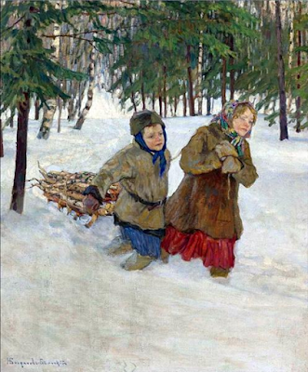](https://lh3.googleusercontent.com/-lhJbGvPtqkg/X-j64kl_Y9I/AAAAAAAAjTk/Qfl2CzR02m4gZe-_ypiEct9L3JtpHrWKgCLcBGAsYHQ/image.png)

Nikolaj Bogdanov Belsky, *Χειμώνας. Παιδιά που κουβαλούν ξυλεία στο χιόνι.*

[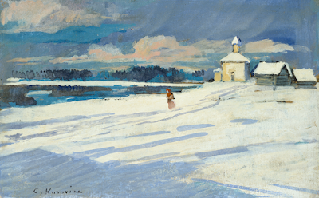](https://lh3.googleusercontent.com/-eJLNqjH2520/X-kmgRYXS-I/AAAAAAAAjV4/4JYjjdi84ZEDQDdrDDAk_r3BeXlxOLgyACLcBGAsYHQ/image.png)

Konstantin Korovin (1861-1939), *Χειμωνιάτικο τοπίο με μικρή εκκλησία.* 1876-1939. Ashmolean Museum.

Παντού ακούγονταν λόγια γιορταστικά,

παντού περιμένει η ευτυχία τα παιδάκια...

Ρίχνοντας στον ώμο το μικρό έλατο,

βαδίζει ο άγγελος με χαρά...

Κοιτάξτε μόνοι σας στα παράθυρα,-

μεγάλη γίνεται γιορτή!

Τα έλατα φωτίζονται με λαμπιόνια,

όπως γίνεται πάντα τα Χριστούγεννα.

[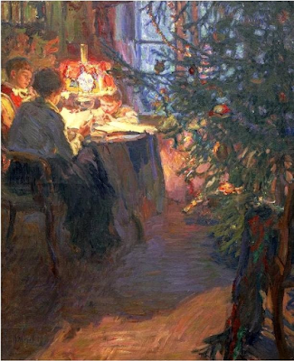](https://lh3.googleusercontent.com/-3ZY-VQBOLic/X-kHOvcXodI/AAAAAAAAjUg/8SUZUg5cyCwDVdMkJD2NaQgWxcX_7Ye1QCLcBGAsYHQ/image.png)

Aleksander Moravov, *Χριστουγεννιάτικο Δέντρο*, 1921.

[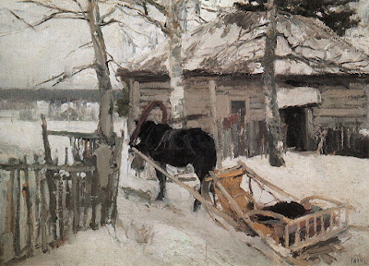](https://lh3.googleusercontent.com/-ZLcZ-e3lQK8/X-kMmLrwRfI/AAAAAAAAjUs/o2HxmexJgtQ2jeep235LA9NwlxtNDHkowCLcBGAsYHQ/image.png)

Konstantin Korovin, *Χειμώνας.* 1894.

Από σπίτι σε σπίτι βιαστικά

ο άγγελος άρχισε να περνά,

για να βρει εκείνο το παιδί που πρέπει

το έλατο του Θεού να χαρίσει.

Όμορφα κι υπάκουα

πολλά είδε παιδάκια,

του Θεού το έλατο σαν έβλεπαν

ξεχνούσανε τα πάντα κι έτρεχαν προς αυτό.

[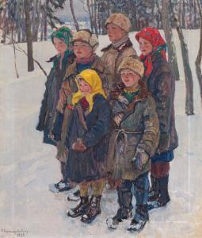](https://lh3.googleusercontent.com/-zgIXCNrhGnY/X-kA3HMBBSI/AAAAAAAAjTw/O1TtmDMy2b46AihM1-eLDcNnO5Buxm5jQCLcBGAsYHQ/image.png)

Nikolaj Bogdanov Belsky, *Παιδιά στο χιόνι.* 1929.

[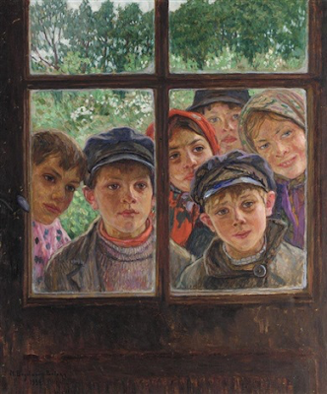](https://lh3.googleusercontent.com/-T8x9h4qtBmU/X-ohcEXf5zI/AAAAAAAAjXI/7IjvVwXF0jADFNwawLRFnneVnG1aG-QDwCLcBGAsYHQ/image.png)

Nikolaj Bogdanov Belsky, *Παιδιά στο παράθυρο.*1934.

Το ένα λέει: «Αξίζω το έλατο αυτό!»

Ένα άλλο του φωνάζει:

«Μη συγκρίνεσαι μ' εμένα,

είμαι καλύτερος από σένα!»

«Όχι, εγώ είμαι καλύτερη απ' όλους

δικό μου είναι το έλατο αυτό!»

Ο άγγελος ήρεμα ακούει,

κοιτώντας τους με θλίψη.

[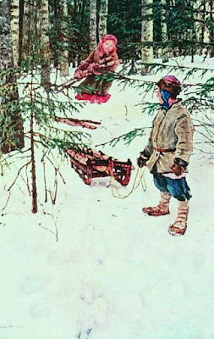](https://lh3.googleusercontent.com/-z4e1JR025rA/X-kCQDwYc9I/AAAAAAAAjT8/_xIVS8nwYo0s8s-DnHFfaLYvcXVJ6vaqwCLcBGAsYHQ/image.png)

Nikolaj Bogdanov Belsky, *Χειμώνας.* Γύρω στα 1920.

[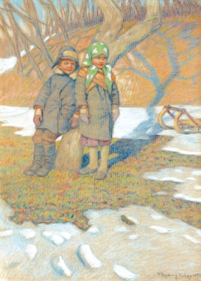](https://lh3.googleusercontent.com/-qPnOXsbwmo0/X-kkR067NGI/AAAAAAAAjVs/nbsE31PlteUg2EJuPdQ0gy2zrl5EdkjgQCLcBGAsYHQ/image.png)

Nikolaj Bogdanov Belsky, *Παιδιά στο χιόνι*. 1934.

[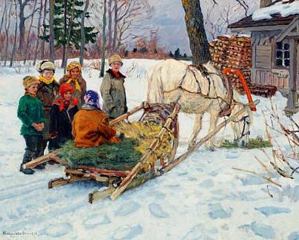](https://lh3.googleusercontent.com/-U1mtFxuXlYE/X-ofxLjdRzI/AAAAAAAAjW8/GI7WveTvh2ApJMl8bN7CJyC8XIYNrzavACLcBGAsYHQ/image.png)

Nikolaj Bogdanov Belsky (1868-1945), *Χειμερινή σκηνή με παιδιά σε έλκηθρο.*

Όλοι εναντίον όλων,

καθένας παίνευε μόνο τον εαυτό του,

τον ανταγωνιστή κοιτάζοντας με τρόμο

ή με μίσος φοβερό.

Βγήκε ο άγγελος στο δρόμο,

τρομαγμένος... «Θεέ μου!

Δίδαξε με πώς το δώρο το ανεκτίμητο

το δικό Σου να χαρίσω!»

[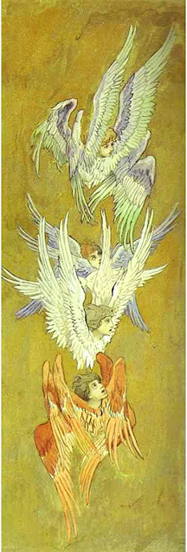](https://lh3.googleusercontent.com/-ozuEmEkfXyo/X-kYUPI_QhI/AAAAAAAAjVE/6drLyqo6iNAzwFp7uJy7U9h16bhDcTIkQCLcBGAsYHQ/image.png)

Viktor Vasnetsov, *Σεραφείμ*, 1896.

[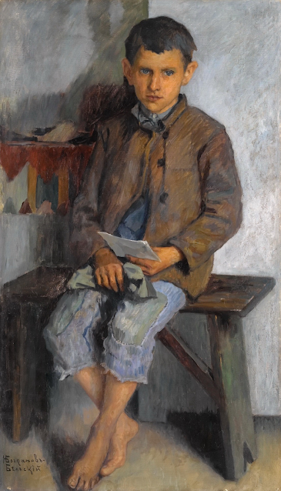](https://lh3.googleusercontent.com/-llNwP2hgPPM/X-onO4xw8_I/AAAAAAAAjXU/FWqOSlkWAaMvKE4XFITEFe2AgIL0WONyACLcBGAsYHQ/image.png)

Nikolaj Bogdanov Belsky (1868-1945), *Αγόρι με γράμμα.*1930.

Ο άγγελος στο δρόμο συναντάει

έναν μικρούλη –στέκεται τούτος και κοιτάει

το έλατο του Θεού–

και φλέγεται από ενθουσιασμό το βλέμμα του.

«Έλατο! Ελατάκι!», είπε χτυπώντας

παλαμάκια. «Τι κρίμα που δεν είμαι άξιος

το έλατο αυτό να πάρω,

μα ούτε κι αυτό για μένα είναι...

[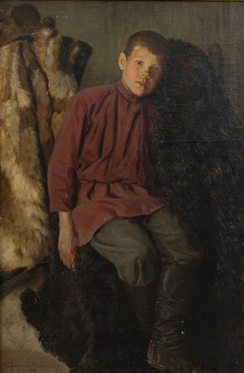](https://lh3.googleusercontent.com/-FaViTEEwTsU/X-os1js71AI/AAAAAAAAjXs/QBUcRO6aLfo6y01ZCvfdcgLYaGSJnGJ1gCLcBGAsYHQ/image.png)

Nikolaj Bogdanov Belsky, *To χωριατόπουλο.* 1902.

[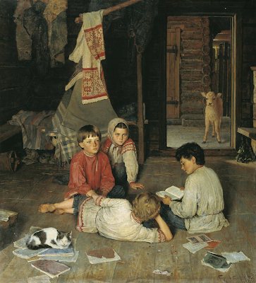](https://lh3.googleusercontent.com/-_0xPatiorJ4/X-kDVMJ4u6I/AAAAAAAAjUI/l3M-qA9Z6gw6andozFCkSfH1ZNA1lTS8ACLcBGAsYHQ/image.png)

Nikolaj Bogdanov Belsky, *Ένα νέο παραμύθι*, 1891.

Να το πας όμως στην αδελφούλα μου

που στο κρεβάτι άρρωστη είναι.

Δώσ' της χαρά μεγάλη –

αξίζει το έλατο αυτό!

Άδικα να μην κλαίει!»

Ψιθύρισε στον άγγελο το αγοράκι

και ο άγγελος χαμογελώντας καθαρά

το έλατο του δίνει.

[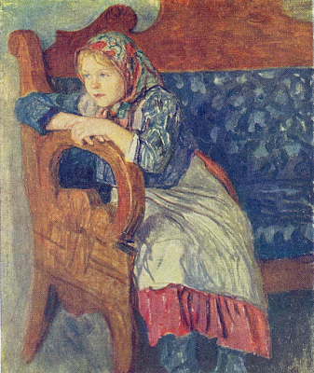](https://lh3.googleusercontent.com/-mwGjD_iU3EY/X-khd5tY2sI/AAAAAAAAjVQ/uXd_vgxuL8osH2k9xoBHBVhVOkbT8VpxACLcBGAsYHQ/image.png)

Nikolaj Bogdanov Belsky, *Κοριτσάκι στον καναπέ.*

[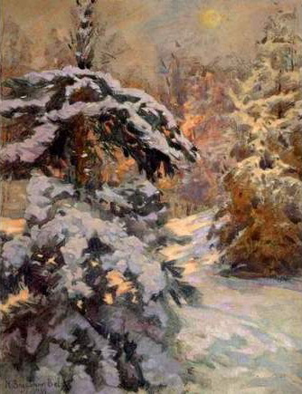](https://lh3.googleusercontent.com/-kP5AIyNSmvg/X-kiUGpijHI/AAAAAAAAjVg/cnoFJ2ik9KEkYraFGDwIRIflaqAL7H-GACLcBGAsYHQ/image.png)

Nikolaj Bogdanov Belsky, *Χιόνι τη νύχτα,* 1935.

Θαύμα μεγάλο έγινε

αστέρια άρχισαν από τον ουρανό να πέφτουν

λάμποντας σμαραγδένια,

στου έλατου κάθισαν τα κλαδιά.

Φέγγει το έλατο, λαμποκοπά,

ουράνιο φέρει σημάδι·

τρέμει από ενθουσιασμό

ο έκπληκτος πιτσιρικάς...

[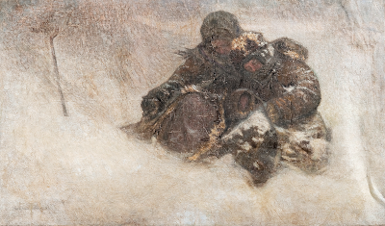](https://lh3.googleusercontent.com/-6lJcQJXZHzA/X-opJ8nkGbI/AAAAAAAAjXg/pof6Rl_fNvcqM0z4CMksB_znyl9al5omACLcBGAsYHQ/image.png)

Nikolaj Bogdanov Belsky (1868-1945), *Χειμώνας. Παιδιά.*

[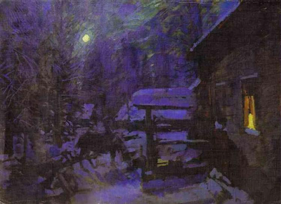](https://lh3.googleusercontent.com/-j2CJaYDGkVU/X-kQDoykrTI/AAAAAAAAjU4/C8cd3PYs1JgnaRYPW0Vbg1zKPLHTHydgwCLcBGAsYHQ/image.png)

Konstantin Korovin, *Φεγγαρόφωτη βραδιά. Χειμώνας,*1913. Πινακοθήκη Tretyakov.

Κι αγάπη έλαβε τόση

ο άγγελος, συγκινημένος δακρύζει,

στο Θεό κλαδάκι όμορφο

σαν δώρο ανεκτίμητο πήγε.

[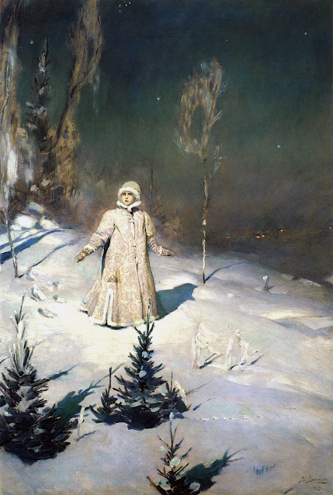](https://lh3.googleusercontent.com/-gMkSfiiSp3w/X-j2s2y0cUI/AAAAAAAAjTY/EAnBoAmNXZwz8Q1Tr4Ftj6beBYxzXmFoQCLcBGAsYHQ/image.png)

Viktor Vasnetsov, *Η νεράιδα του χιονιού,*1899.